

Pointsystem i konkurrenceafdelingen
Opdateret pr. 4. september 2024

Dette system er oprettet for at skabe en mere fair fordeling af den frivillige arbejdsbyrde, der er i vores klub. Jo højere op en svømmer kommer i konkurrenceafdelingen, jo flere ressourcer/frivillige kræves der i form af flere stævner, administration, mere træning osv. Derfor skal du optjene flere point for at have en svømmer på K1 Mesterskabssvømmer end K2 osv.

Pointsystemet:
Medlemmer i konkurrenceafdelingen fra 18 år og opefter, er selv ansvarlige for at optjene de nødvendige points. Vi håber dog på, at forældre til myndige svømmere, stadigvæk gerne vil hjælpe og tildele deres point til svømmeren.
Point er differentieret i forhold til de forskellige hold og de udbudte aktiviteter i den kategori som svømmeren hører under. Der tages højde for, hvis du har flere børn i Konkurrenceafdelingen. Desuden kan du bruge perioden med en/den første svømmer på K4/K3 til at få taget officialuddannelser. Derved bliver det nemmere at hjælpe til – samt opnå de points, du skal bruge på K2 og K1 senere hen. Hvis man ved at man har eller får en mesterskabssvømmer, så opfordre vi kraftigt til at mindst en af forældrene får taget minimum officials modul 2 hurtigst muligt.
Der findes INGEN selvopfundne point. Særlige point jvf. pkt. 15 i tabellen, skal godkendes af et medlem fra bestyrelsen i Haderslev Svømmeklub. Bestyrelsesmedlemmerne er forpligtiget til at orientere pointkoordinatoren til godkendelse. Man er dog stadig selv ansvarlig for at indberette de tildelte ekstra point.

Kørsel til og fra stævner er IKKE impliceret i pointsystemet. Vi forventer at der vil være en rimelig fordeling af denne opgave hen over hele sæsonåret ud fra tilmeldingerne under eventsene. Al kørsel over 100 km (beregnet fra Kløvermarken 2A, 6100 Haderslev med korteste rute til stævnet iflg. Google Maps) inddækkes af Haderslev Svømmeklub.

Udfyld, vedlæg evt. brokvitteringer og send ”køreseddel” til (Du finder køreseddelen under fanen ”Konkurrence” og igen tryk på feltet ”forældre og pointsystem”):
kasserer@Haderslevsvommeklub.dk

Syd-Cup og Vest Børne Medley:

Ovenstående 2 stævner er IKKE impliceret i Pointsystemet i Haderslev Svømmeklub.
Syd-Cup (efterårsstævne) og Vest Børne Medley (forårsstævne), er begge stævner der arrangeres og afholdes af Haderslev Svømmeklub. Stævnerne er en enorm vigtig indtægtskilde for klubben. Hvis man har en svømmer i konkurrenceafdelingen, forventes det at man ALTID stiller op med mindst 1 hjælper pr. K-svømmer under disse 2 stævner. Dette er uanset om svømmeren aktivt deltager i stævnerne. Dvs. som K-svømmer i Haderslev Svømmeklub, forpligter man sig til flg.:
- 1 K-svømmer = Tilmelding til mindst 2 dage med 1 hjælper under Syd-Cup i efteråret. Syd-Cup i efteråret er typisk 3 stævnedage (fredag kl. 15.00-søndag aften kl. 19.30)

- 1 K-svømmer = Tilmelding til mindst 1 dag med 1 hjælper under Vest Børne Medley i foråret. Vest Børne Medley i foråret er typisk et 2 dages stævne (lørdag morgen/søndag eftermiddag) Hvis du ikke svømmer til Vest Børne Medley, er der her en enestående chance for at svømmeren selv kan optjene lidt point ved at hjælpe til under stævnet

De frivillige i stævneudvalget er ansvarlige for at arrangere, udsende og oprette mails/events på disse 2 stævner. Herefter udbeder de frivillige udvalgsmedlemmer i stævneudvalget sig hjælp til afholdelse af disse stævner. En frivillig hjælper kan i princippet være hvem som helst i tilknytning til K-svømmeren – man skal bare notere under tilmeldingen, hvilken K svømmer man hjælper for. En hjælper/frivillig kan være onkel, tante, bedsteforældre, nabo, klassekammerat, bonusforældre osv. Alle kan hjælpe til med en af de mange opgaver under afholdelse af stævnerne. Vær dig opmærksom på at man IKKE som K-svømmer i Haderslev Svømmeklub, kan optjene point til en anden K-svømmer
Jo flere frivillige hjælpere vi er – jo mindre/kortere vil tidsrummene være, hvor der er opgaver. Så kan du hjælpe alle dage begge stævner, så meld endelig til.
Ovenstående er gældende for alle K-hold
Man bliver pålagt en BOD på Kr. 500,- pr. døgn ved manglende tilmelding, som man er forpligtet til at hjælpe under eventet. Boden udsendes kort tid efter tilmeldingsfristen og typisk inden afvikling af stævnet. Hvis man har fået en BOD og alligevel derefter kan finde en hjælper, kan man slippe for at betale den pålagte Bod. Ellers bruges boden/pengene til at hyre hjælp ind til klubben, grundet manglende frivillige.
Ved man på forhånd at det slet ikke er muligt at hjælpe til, enten under Syd-Cup eller Vest Børne Medley, da skriv i god tid, eller lav en aftale med stævneudvalget hvordan du i stedet kan hjælpe. Skriv til:
staevneledelse@haderslevsvommeklub.dk
Man er naturligvis fritaget for bod, hvis man under ovennævnte stævner udfører andre gøremål/hverv for Haderslev Svømmeklub. Det kan være opgaver ifm. eksterne stævner, kursus osv.
HUSK - Jo flere frivillige/hjælpere vi er – jo mindre/kortere vil tidsrummene være, hvor der er opgaver. Så kan du hjælpe alle dage til begge stævner, så meld endelig til.

For at kunne få de points du skal bruge, kan du gøre følgende:
- Optjen points ved
  - Official, forældresupport, Holdleder, Mad Mor/Far til diverse stævner.
  - Hjælper til diverse stævner og arrangementer. Heriblandt ad-hoc opgaver. Obs! Syd-Cup og Vest Børne Medley er ikke impliceret i pointsystemet
  - Sidde i et udvalg eller påtage dig en af klubbens mange roller
  - Sidde i bestyrelsen (Formand, Næstformand, Kasserer, Sekretær, Sportschef eller Formand for Udvalg)
- Hvis du ikke kan opfylde punkt 1. Så vil der komme en kontingent stigning/efterbetaling på 200 kroner pr. manglende point efter endt sæson.
- Hvis du ikke kan hverken 1 eller 2, så skal du kontakte formanden på formand@haderslevsvommeklub.dk med en forklaring på, hvorfor du ikke kan.
Dette skal gøres inden 16/9 for hver sæson.
- Man kan IKKE overføre manglende point eller for mange tjente points til ny sæson. Alle point nulstilles pr. 01/08 og der sendes en opkrævning herefter pr. manglende points.
- Man kan IKKE overføre eller ”donere” sine point til andre medlemmer, hvis man har for mange eller for få point. Pointsystemet går jo netop ud på at fordele de mange frivillige opgaver ud på alle medlemmer til en bedre og mere fair fordeling af de mange frivillige opgaver
- Dog hvis man har søskende i K-afdelingen kan evt. overskydende point ved en svømmer, overføres til dennes bror/søster der har manglende point, hvis pointene er optjent i samme sæson.

Indberetning af point:
Hver enkelt konkurrencesvømmer er selv ansvarlig for at indberette point der optjenes i løbet af sæson. Pointsystemet opgøres i Excel af pointkoordinatoren. Excel arket vil kunne findes på website under pointsystem. Den enkelte forældre/svømmer er selv ansvarlig for at indsende optjente point via kontaktformular under fanen ”Pointsystem i Konkurrenceafdelingen” på vores website
- Ved manglende optjente point i forudgående sæson, skal der ved sæsonstart til den nye sæson foreligge en aftale med Formanden eller bestyrelsen i Haderslev Svømmeklub, om hvordan point i den kommende sæson skal optjenes før svømmeren kan deltage i kommende arrangementer/stævner i klubben.
- Der vil løbende blive udsendt en opdateret pointstatus til medlemmerne i K-afdelingen.

- Pointsystemet opgøres i Excel af pointkoordinatoren. Den enkelte forældre/svømmer er selv ansvarlig for at indsende optjente point via kontaktformular under fanen ”Pointsystem i Konkurrenceafdelingen” på vores hjemmeside.

Point fordeling:
Point er differentieret i forhold til de forskellige hold og de udbudte aktiviteter i den kategori som svømmeren hører under, dog altid mindst 5 point:
- K4/Aspirant: 5 point pr. år
- K3: 5 Point pr. år.
- K2: 10 Points pr. år
- K2/K1 Vest Årgang: 15 Points pr. år (kravtider til Vest Årgang alene)
- K2/K1 DM Årgang: 18 Points pr. år. (kravtider til Vest Årgang og DM-Årgang)
- K1: 18 Points pr. år.
- K1 Vest Junior/Senior svømmer: 22 points pr. år (kravtider til Vestdanske alene)
- K1 Mesterskabssvømmer Junior/Senior: 24 points pr. år (kravtider til Vest junior/senior, DM-junior, DM åben og Danish Open)
Vær opmærksom på at www.svømmetider.dk / App SVØM STOPUR opdateres pr. den 01/09. Først efter opdateringen kan nye kravtider ses og evt. nye årgangskategorier svømmerne hører under
Søskenderabat.
Ingen rabat for den dyreste svømmer, 50% for den næst dyreste svømmer og resten skal du ikke optjene points for.
Eksempel 1: Du har en svømmer på K2 og en svømmer på K3. Du skal derfor optjene 10 points for K2 og 5 points for K3 (50% søskenderabat). Det vil sige, at du skal have 12,5 points for en sæson.
Eksempel 2: Du har en svømmer på K1 Mesterskabssvømmer. Du skal derfor optjene 24 points for en sæson.
Svømmer på Efterskole.
Er du på efterskole, men stadig ønsker at være tilknyttet Haderslev Svømmeklub og deltage i såvel interne som eksterne stævner, skal du kun optjene halvdelen af de point du skal bruge.

Point optjening:
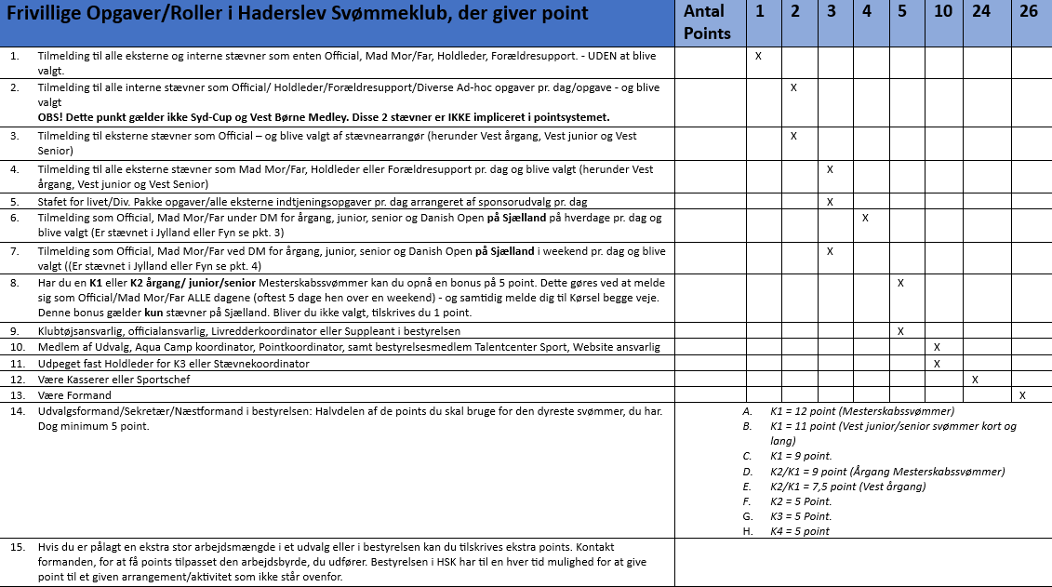

Fra eksempel 1 ovenfor så skulle en familie have 12,5 points. Her er et eksempel på hvad du kan gøre:
- Du er klubtøjsansvarlig = 5 point.
- Tilmelder dig som official i 3 dage= 6 point
- Du har tilmeldt dig som forældresupport til et internt 1-dagsstævne = 2 points
Dette giver 13 points, som det er nødvendigt at optjene for en sæson med en svømmer på K2 og en svømmer på K3.

Fra eksempel 2 ovenfor så skulle en familie have 24 points. Her er et eksempel på hvad du kan gøre:
- Tilmelder dig som official 3 dage i Jylland/Fyn- hvor du blev valgt = 6 points
- Tilmelding som Mad Mor/Far, eller Official ved Mesterskab på Sjælland i 4 dage, køre begge veje – og blive valgt = 12 points + bonus 5 points = 17 points
- Tilmelder dig som official 1 dag uden at blive valgt = 1 point
Dette giver 24 points, som er der er nødvendigt at optjene for en sæson med en K1 Mesterskabssvømmer.

Manglende officials til stævner:
Hvis der ikke er nok officials tilmeldt et stævne inden for klubbens tilmeldingsfrist, og Sportschefen mener at bøden for ikke at stille med nok officials, vil være for høj, har han/hun bemyndigelse til enten at aflyse deltagelse ved stævnet - eller reducere antal af løb/svømmere for at stille med et mindre antal officials.
Hvis der er stævner, hvor det er muligt at kunne betale sig fra at stille med officials, og Sportschefen bruger denne mulighed, så er det med de penge, der på forhånd er godkendt i stævnebudgettet. Det kan betyde at egenbetalingen ved de resterende stævner forhøjes.

Spørgsmål:
Ved spørgsmål til pointsystemet eller forslag til opdateringer/forbedringer af pointsystemet, er du velkommen til at skrive til bestyrelsen@haderslevsvommeklub.dk

